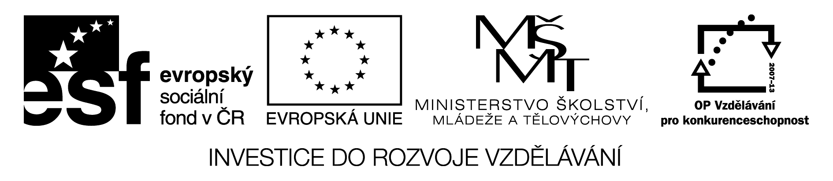

Projekt: Škola + praxe = úspěch na trhu práce
reg.č. : CZ.1.07/2.1.00/32.0012

Návrh na úpravu vzdělávacího programu

Vzdělávací program 41-32-N/01 Lesnictví – denní forma 3.VOŠ
Zhodnocení dosavadní výuky  Učební předměty ve kterých navrhuji úpravy | Návrhy na úpravu vzdělávacího programu dle praktických zkušeností ve výuce a po absolvování odborné praxe  Informace, poznatky, které navrhuji zařadit do výuky

Jméno studenta:
Podpis:

